МОЙ АРХИТЕКТОР

к тетради № 9 «АКВОПИЛ»

1994

В запечатанном четырёхмерном цилиндре пространства-времени моего детства Архитектор и Ученик ведут нескончаемые беседы о том, как устроен этом мир...

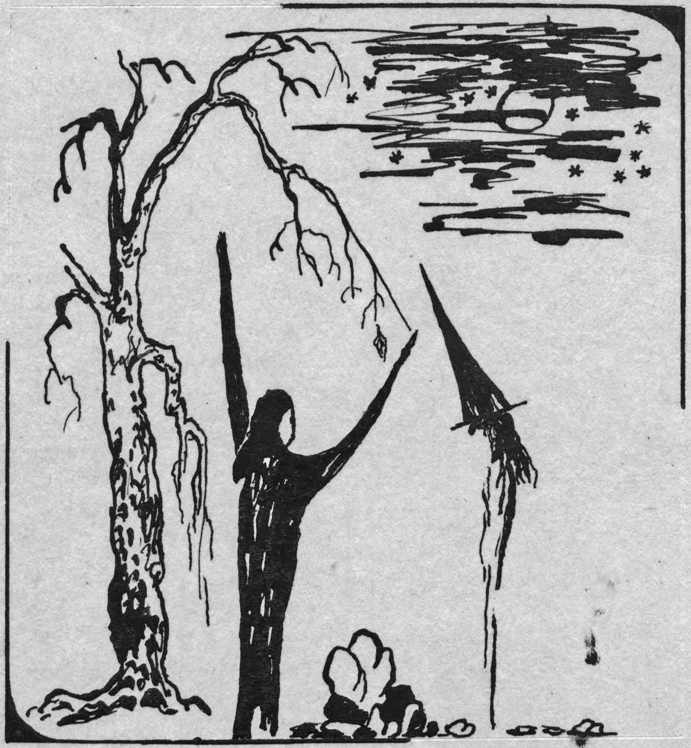

"Как устроен этот мир?" – спрашивает Ученик.
Архитектор говорит:
"Мир на части расчлени:
Ты увидишь в левой части –
все болезни, все напасти.
Ты увидишь в правой части –
только радость, только счастье."
"Неужели всё так просто?" – спрашивает Ученик.
Архитектор закружился, на свистульке засвистел,
и ногой притопывает в лад.
Начинается торжественный обряд:
Надевает Ученик голубой колпак.

"Что такое дорога?" – спросил Ученик.
Архитектор сказал: "Пойдём."
"Но могу ли уйти я из этого мира?"
Архитектор сказал:"Не можешь."
"В чём же смысл пути?" – спросил Ученик.
Архитектор сказал: "Пойдём."

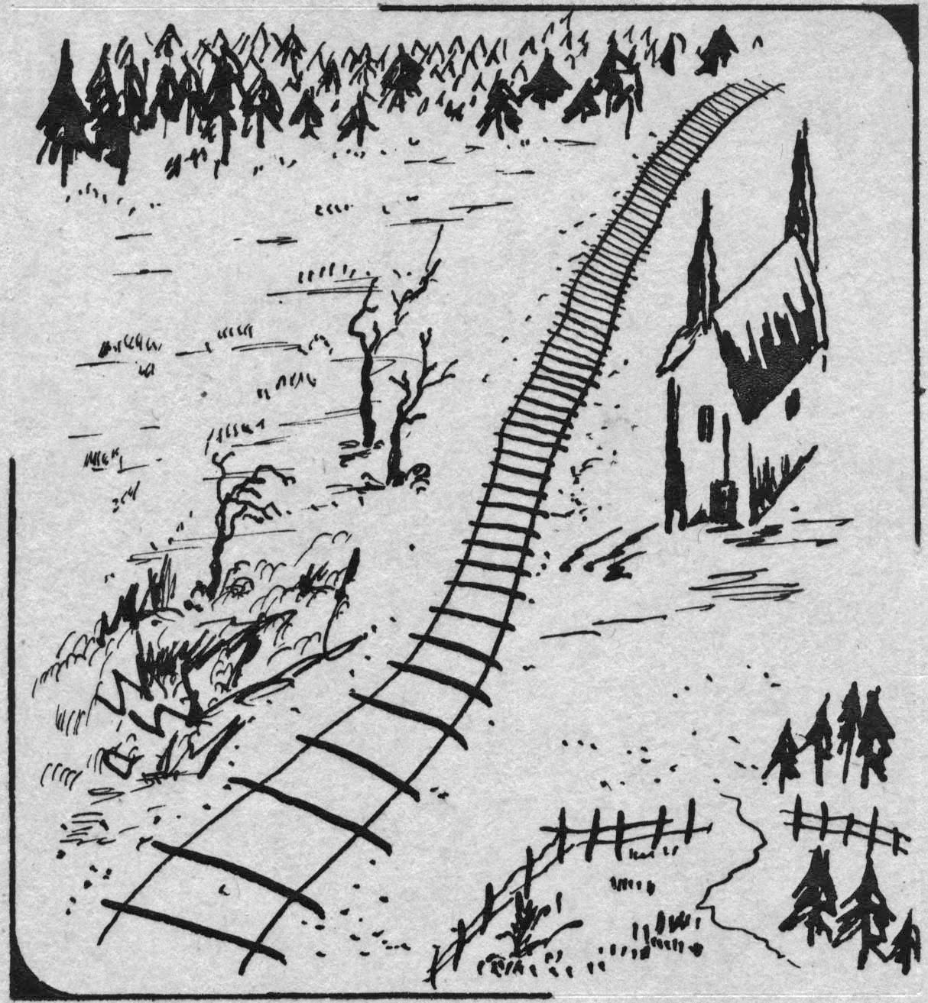

Архитектор сказал: "Нет ничего печальнее Железной Дороги."
"Что значит "нет ничего печальнее Железной Дороги"?" – спросил Ученик.

Архитектор ответил:

Железная дорога пересекает мир с запада на восток, и с востока на запад. Если двигаться вперед, то будущее – на востоке, а прошлое – на западе. Но если возвращаться, то будешь приближаться к западу и отдаляться от востока. Железная Дорога – это главная ось мира. На востоке – тоска неизвестности, но туда нельзя уйти. На западе – тоска возвращения, но возвращение – через неизвестность. Иногда по Железной Дороге проходят поезда. Это бывает редко, но это означает, что связь с другими мирами существует. Поезда пересекают мир с запада на восток и с востока на запад. Можно смотреть на них, когда они проходят через мир. Поезда проходят не останавливаясь.

Поэтому и говорят: "нет ничего печальнее Железной дороги."

"Что такое печаль?" – спросил Ученик.
Архитектор ответил улыбкой.
"Жизнь ненадёжна, неверна и зыбка."
Архитектор ответил улыбкой.
"Затеряна в море прозрачная рыбка."
Архитектор ответил улыбкой.
"Но всё же надежды мне чудится свет."
Архитектор ответил: "Нет."

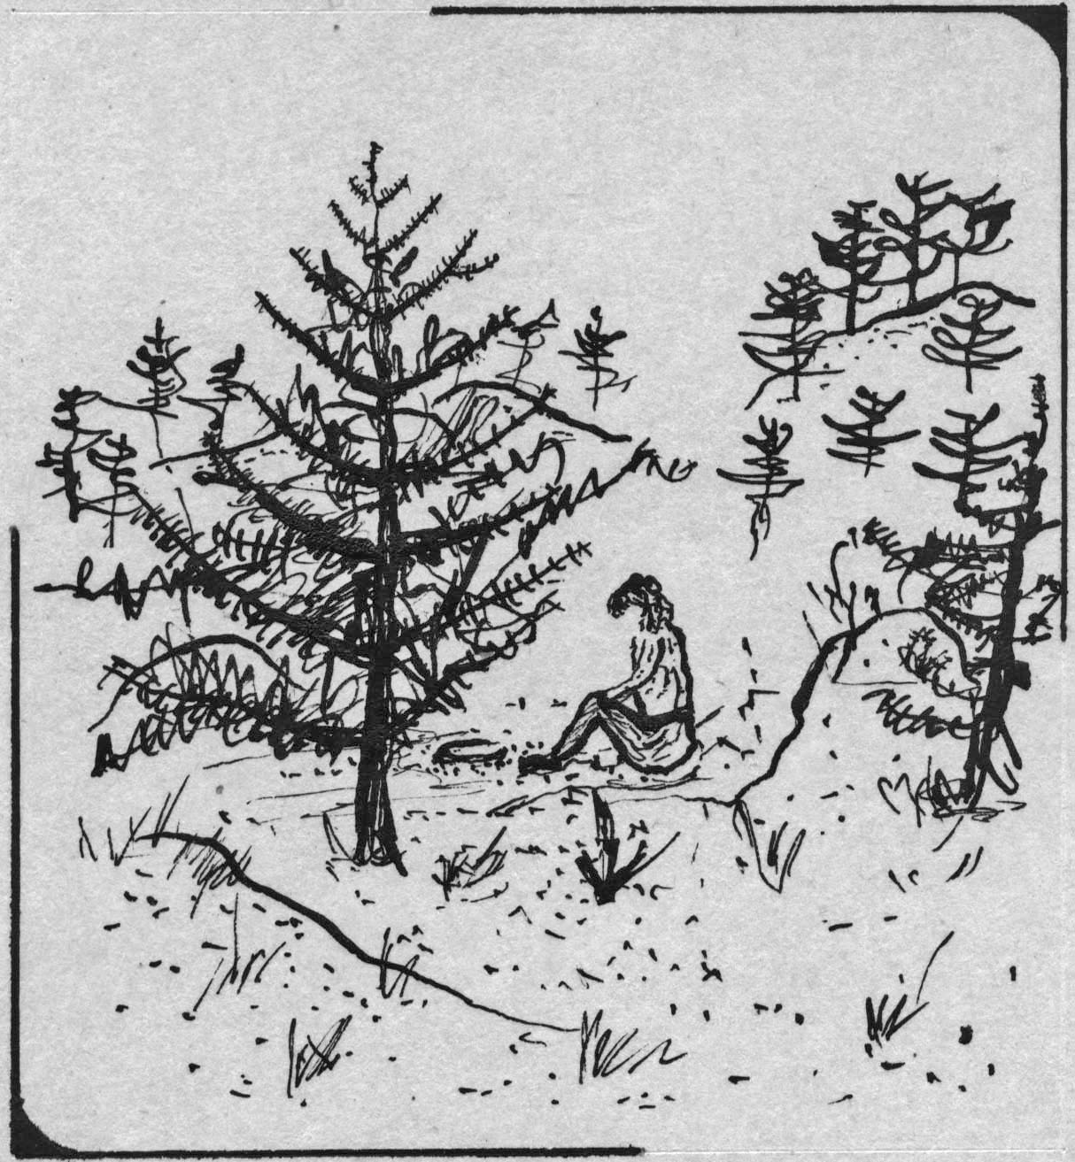

Архитектор сказал: "Сколь велика прелесть малого движения."
"Что значит "прелесть малого движения"?" – спросил Ученик.

Архитектор ответил:

"К западу от Жёлтого Дома есть Песчаный Холм, поросший молодыми соснами. Самые высокие из них не выше головы маленького человека. Присядь и ты увидишь лунки в песке. Это муравьиный лев делает лунку, когда прячется в песок. Когда муравьиный лев чуть пошевелится, песчинки тихо осыпаются в лунку.

Поэтому и говорят: "прелесть малого движения".

"Что такое тишина?" – спрашивает Ученик.
Архитектор бьёт в барабан: "Бам-ба-бам! Бам-ба-бам!"
Архитектор дует в трубу: "Ду! Ду-ду! Ду! Ду-ду!"
Архитектор палит из пушки: "Ба-бах!"

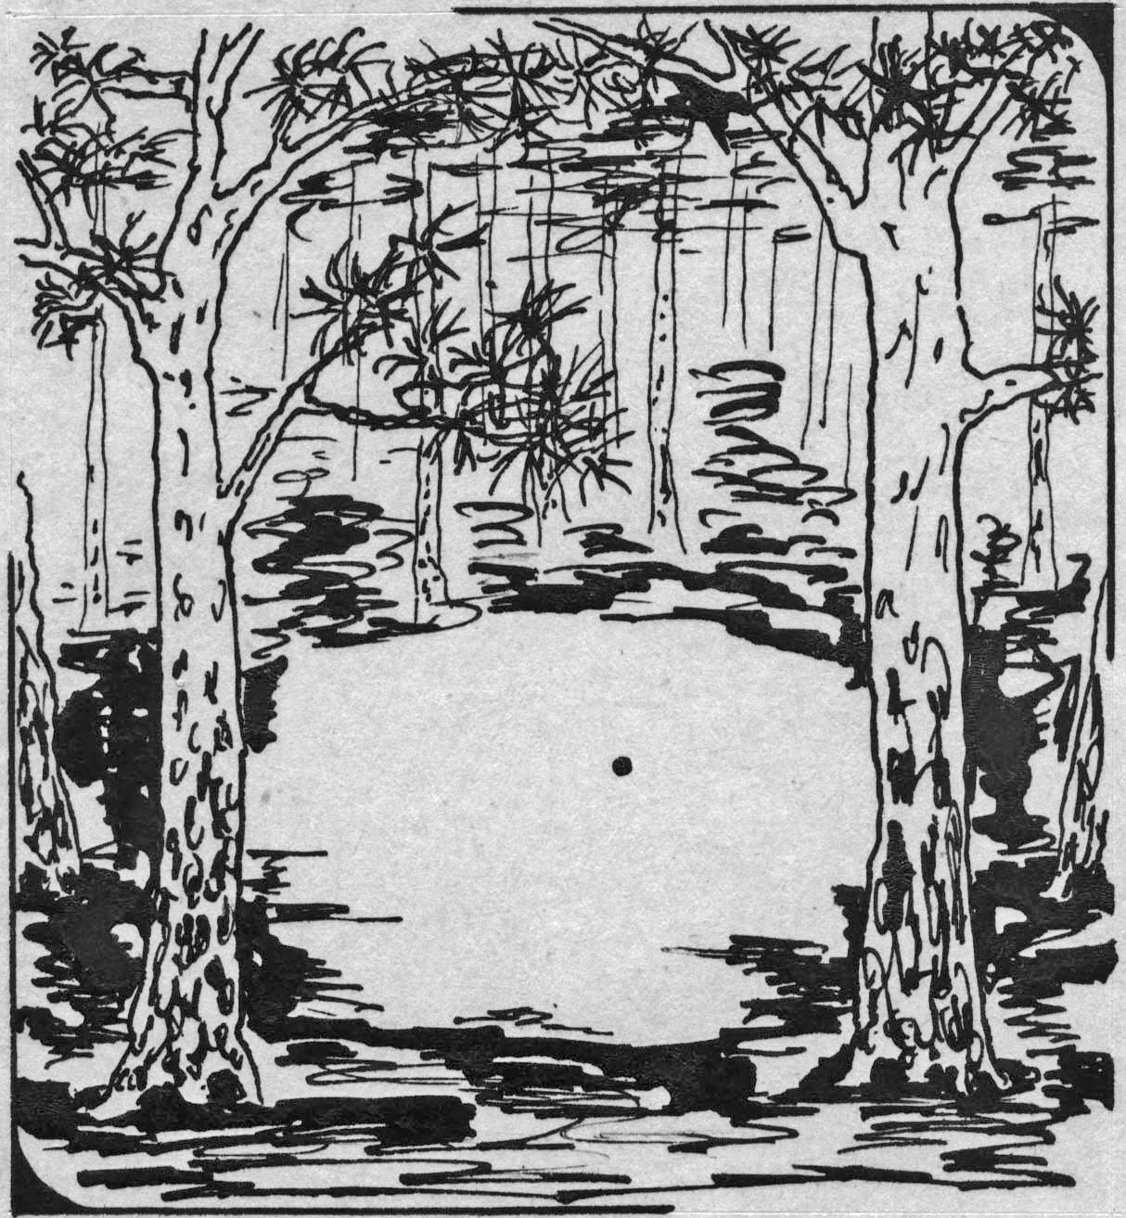

Архитектор сказал: "Небо и Землю соединяет трава."
"Что значит "Небо и Землю соединяет трава"?" – спросил Ученик.

Архитектор ответил:

"К северу от центра мира – тысячелистника белое поле и сосны вдали и вокруг. Они часовые времени. По кругу время не движется. Время само есть круг, заполненный соцветьями перемен. В сухом перестукивании стеблей выстраивается мелодия пути. 12 перекрестков на нем как 12 нот. 2048 – число перемен. Тысячелистника белое поле то ли рождает время, то ли хоронит время. Даже ночью тысячелистника белое поле горит над миром. Но каждый знает: тысячелистник – это всего лишь трава.

Поэтому и говорят: "Небо и Землю соединяет трава."

"Как построить мне дом?" – спросил Ученик.
Архитектор сказал: "Выкинь вон
всё, что ты накопил: эти брёвна гнилые, этот битый кирпич."
"Простите, но это память моя." – ему прошептал Ученик.
Архитектор молча взмахнул крылом
и скрылся в теснине гор за утёсом орлиных гнёзд.

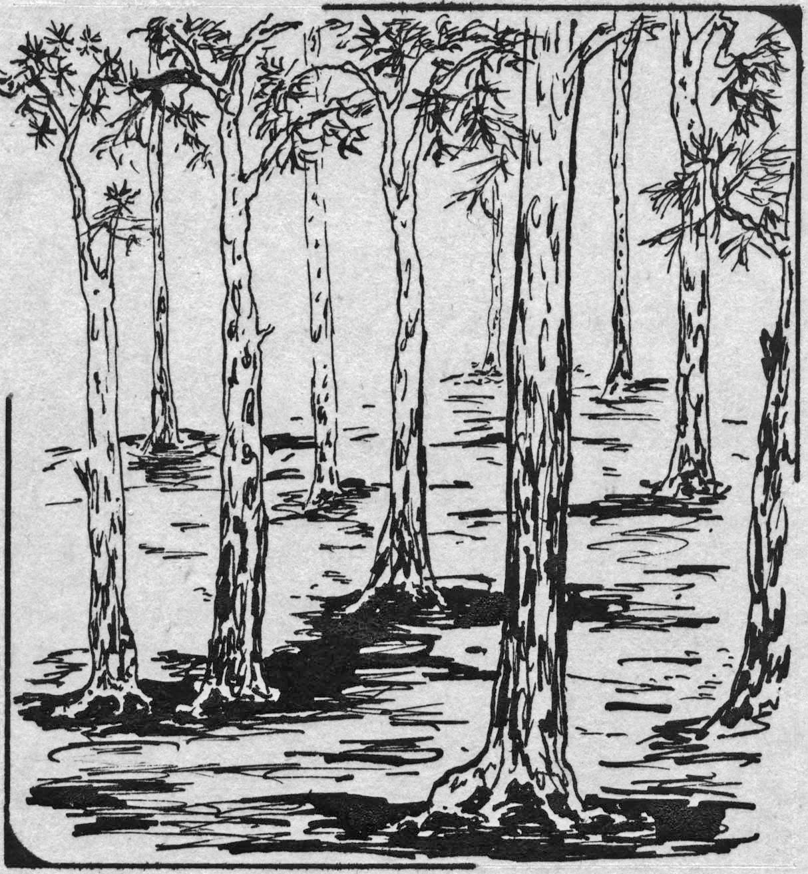

Архитектор сказал: "В доме без стен всегда свежий воздух."
"Что значит "в доме без стен всегда свежий воздух"?" – спросил Ученик.

Архитектор ответил:

"Центр мира занят сосновым бором. Деревья старые и поэтому пол чистый и крыша плоская. Стволы широкие и ровные. Они не создают стен, но размечают пространство на комнаты – их углы, ниши и выступы. Переходя из комнаты в комнату, переступаешь через корни деревьев и будто отворяешь и затворяешь двери. Прислонившись спиной к стволу, будто смотришь в широкие окна. Только ветер, несущий запахи мира, гуляет свободно.

Поэтому и говорят: "В доме без стен всегда свежий воздух."

"Что такое смерть?" – спрашивает Ученик.
Архитектор говорит:
"В ящик досчатый положат,
в землю влажную зароют,
холм насыпят и уйдут."
"Неужели всё так страшно?" – спрашивает Ученик.
Архитектор засмеялся, в кружку пива нацедил,
"С Вас полтинник!" – объявил.

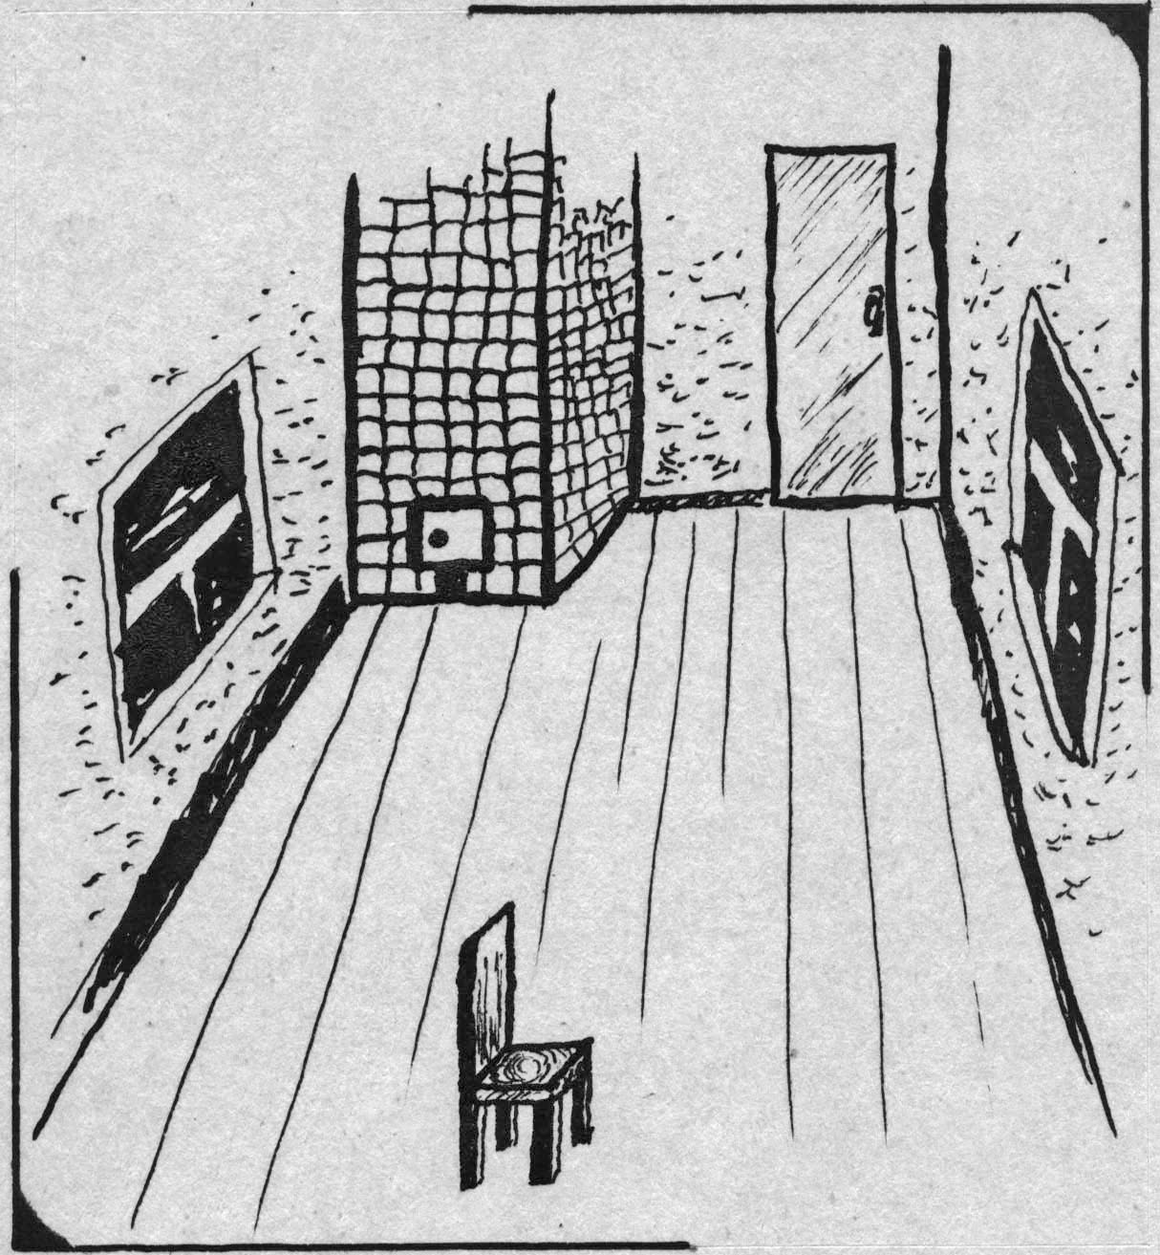

Архитектор сказал: "В сердцевине мира гнездится грусть."
"Что значит "в сердцевине мира гнездится грусть"?" – спросил Ученик.

Архитектор ответил:

"В центре мира – маленький домик. У изразцовой печки ходит по полу птица-удод. Она не может жить в неволе и умрёт через несколько дней. Она не может жить в неволе и умрёт через несколько дней. Птица-удод. Она не может жить в неволе и умрёт через несколько дней. Она не может жить в неволе и умрёт через несколько дней. Птица-удод. На голове у неё хохолок. Птица-удод. Она ходит по полу.

Поэтому и говорят: "В сердцевине мира гнездится грусть."

"Что такое любовь?" – спросил Ученик.
Архитектор сказал: "Ну что ж!
Если нету больше других забот,
то можно еще любить."
"Сколь грустная Ваша теория!" – заметил ему Ученик.
Архитектор заплакал –
стали влажны рукава его платья.

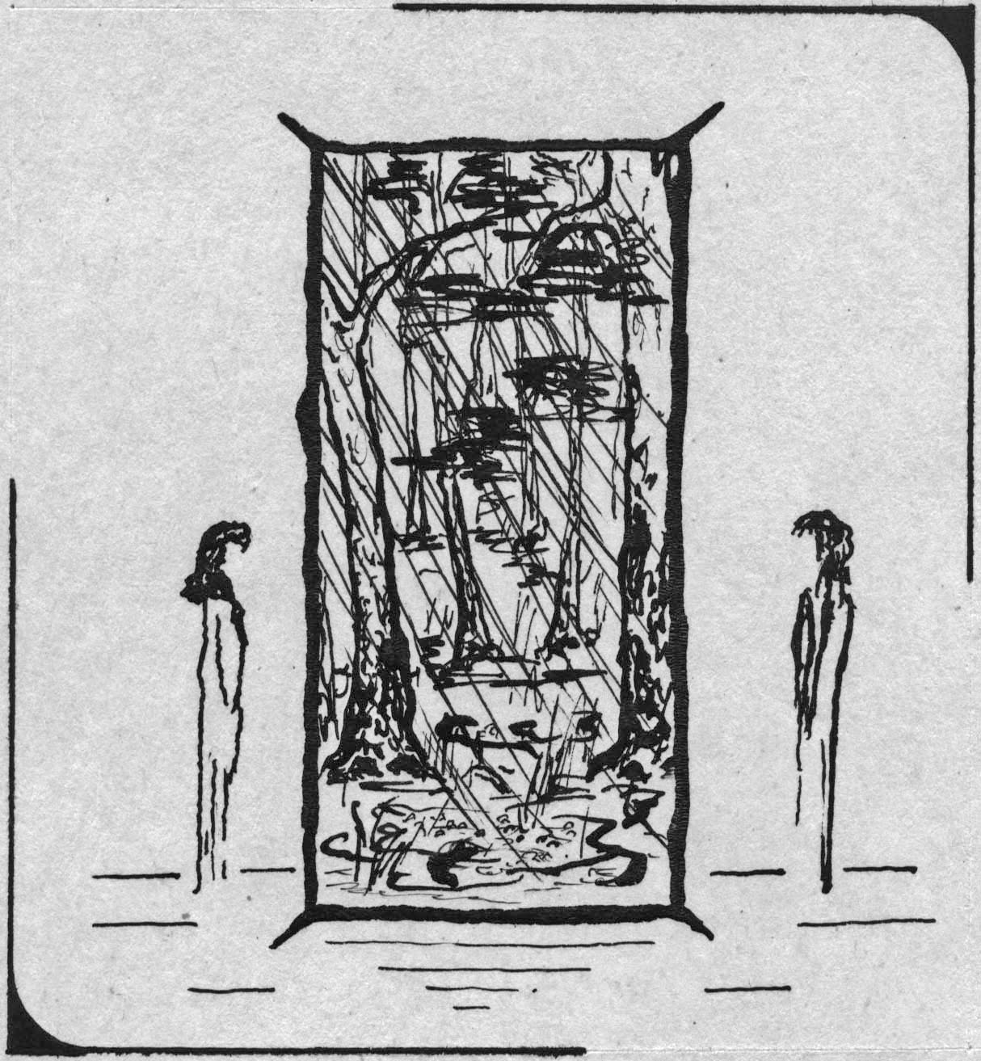

Архитектор сказал: "Встреча людей подобна проливному дождю."
"Что значит "встреча людей подобна проливному дождю"?" – спросил Ученик.

Архитектор ответил:

"В центре мира рядом с маленьким домом, в котором гнездится грусть, есть другой маленький дом. Он пуст, в нём никто не живет, но дверь открыта. Когда с неба на землю внезапно падает проливной дождь, можно укрыться в пустом доме. И в раскрытую дверь смотреть, как водяные струи льются с вершин сосен на траву и корни, соединяются вместе и текут по тропинкам земли. Если другой человек тоже спрятался здесь от дождя, можно смотреть вместе. Это называется встреча людей. Неважно, обменяются ли они взглядами или словами или прикосновениями. Чувство соприсутствия подобно воде омоет их души и соединит струями, прозрачными и осязаемыми как струи дождя. Они промокнут с головы до ног.

Поэтому и говорят: "Встреча людей подобна проливному дождю."

Спрашивает Ученик:
"Там, где деревья уходят вниз,
где солнце лежит у ног,
где в антинебе – антибог,
где тонет мокрый осенний лист,
там ли на дне океанских луж
приют для усталых душ?"
Архитектор говорит:
"Ну, конечно!"

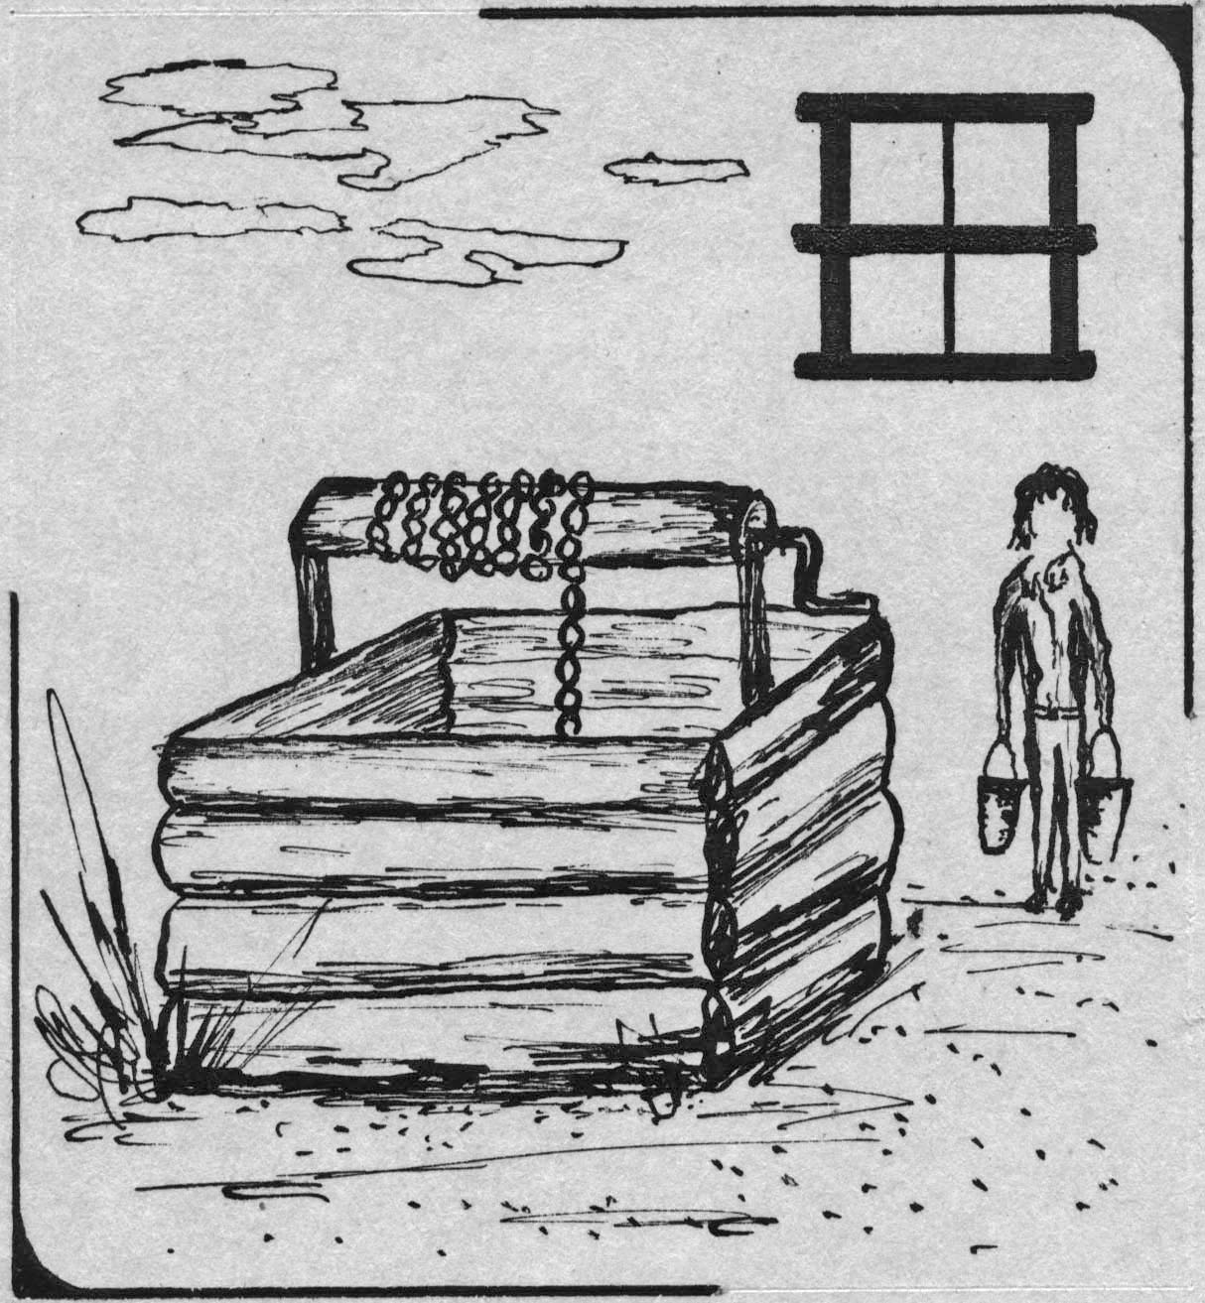

Архитектор сказал: "Светла вода в колодцах."
"Что значит "светла вода в колодцах"?" – спросил Ученик.

Архитектор ответил:

"Колодец находится в западной части мира, недалеко от Станции. В нём сплетаются пять стихий. Его космическая основа – небесный Огонь наверху, холодная Вода внизу, и тёплый песок Земли посередине. Его уток – это живое и человеческое: пустотелое Дерево колодезного сруба, внутри которого – звенящий Металл колодезной цепи. В летний полдень, когда солнце в зените неба, тень колодца падает внутрь него. В глубине, на том конце падения – тёмная фигурка маленького мальчика в сияющем небе и ореоле солнечных лучей. Поднимаешь цепь и ставишь ведро на край сруба – так, что небо переливается через край и падает на сухой песок земли.

Поэтому и говорят: "Светла вода в колодцах."

"В чем смысл искусства?" – спросил Ученик.
Архитектор повёл рукой:
"Наша миссия – в мир нести
истину, добро, красоту и покой.
Волею духа преображая душу и мир
в один волнующий миг."
"Яволь! Мой Архитектор!" –
выкрикнул Ученик.

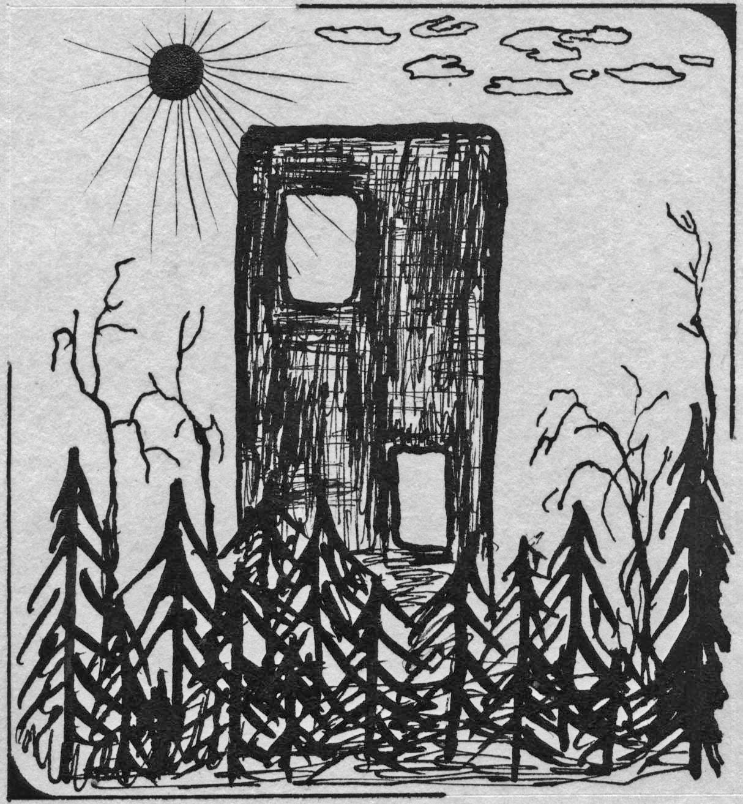

Архитектор сказал: "Следуя ритуалу, человек поднимается до детства."
"Что значит "следуя ритуалу, человек поднимается до детства"?" – спросил Ученик.

Архитектор ответил:

"К югу от Железной Дороги есть полоса препятствий для тренировки солдат. В конце её – Высокая Стена. Она делит мир на две половины: западную и восточную. Крыша – это небо, пол – земля, внешние стены – горизонт. С одной половины на другую можно перейти двумя путями: через нижнее окно в Стене – это путь земли, и через верхнее окно – это путь неба. Конечно, можно просто обойти Высокую Стену, но это было бы нарушением ритуала. Дети, играя в "войну", обычно используют нижний путь, но тот, кто не боится и поднимается до верхнего окна, видит солнце в небе.

Поэтому и говорят: "Следуя ритуалу, человек поднимается до детства."

"Что есть человек?" – спросил Ученик.
Архитектор взял карандаш:
"Сначала рисуем овал живота,
и узкую щель – для кричащего рта,
и кости-штрихи – чуть поболее ста..."
"А разве не в разуме и душе
человека сокрыта суть?"
Архитектор в сердцах сломал карандаш:
"Скорее-скорее об этом забудь!"

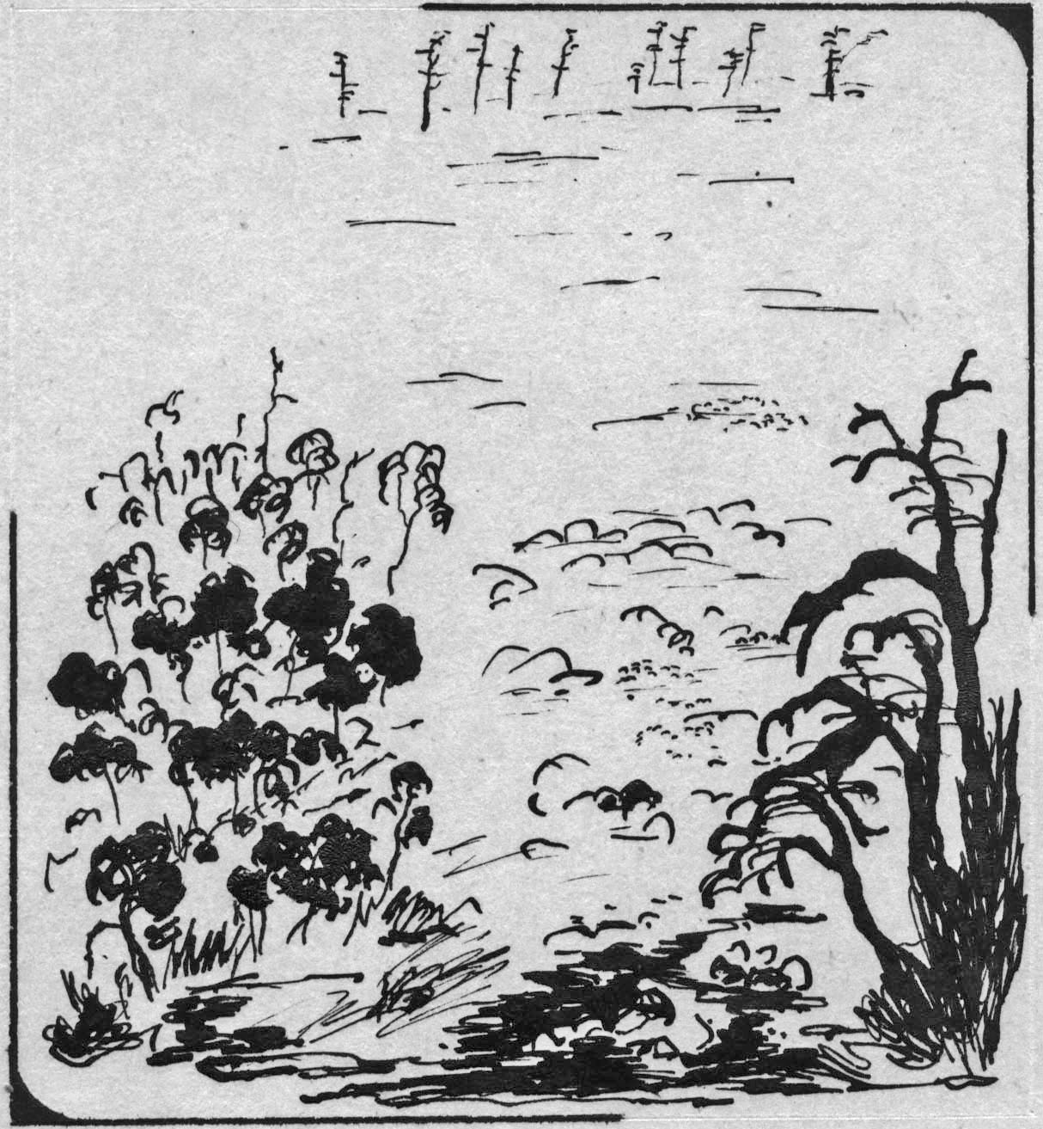

Архитектор сказал: "Невыносимо, когда граница не имеет предела."
"Что значит "граница не имеет предела"?" – спросил Ученик.

Архитектор ответил:

"На юго-востоке мира есть Большое Болото. Оно начинается от самой Железной Дороги и уходит на юг. Это и есть граница мира. Но здесь она не имеет предела; она доходит до горизонта, но не там её предел. Ты видишь далеко-далеко чёрточки мёртвых деревьев. Не дойти до них. Но и деревья – не предел. И неизвестно – что там? О, если бы пройти Болото из конца в конец! Есть ли земля на другом краю? Что это за земля? Ты никогда не узнаешь этого.

Поэтому и говорят: "Невыносимо, когда граница не имеет предела."

Спрашивает Ученик:
"В чём источник истинный творчества?"
Архитектор уходит.
Ученик остается один
познавать горький вкус одиночества.

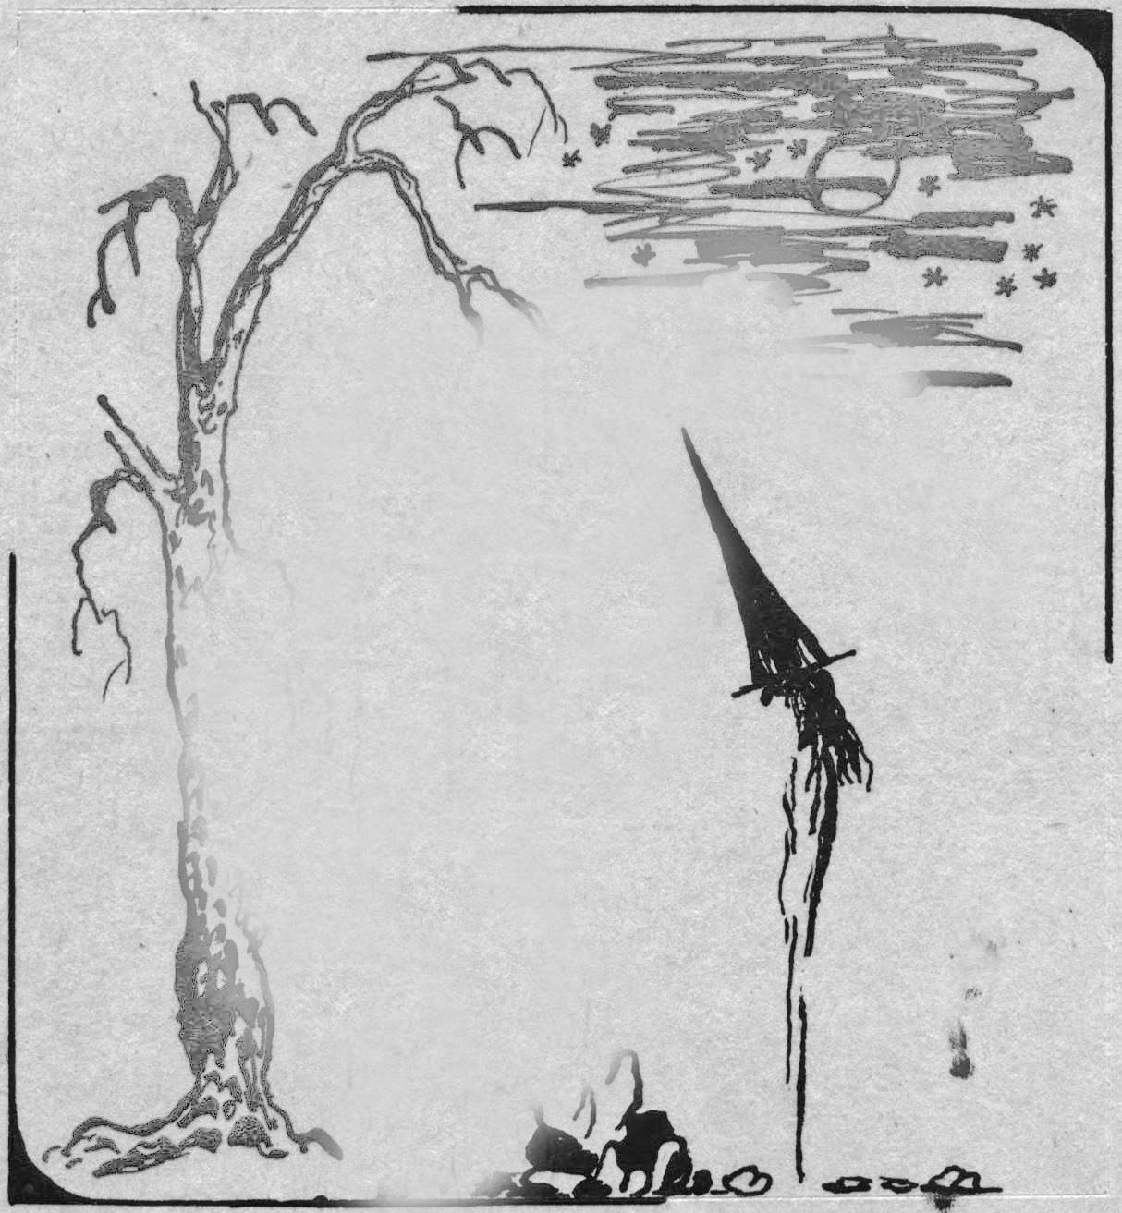

Через белую поляну проходил его путь. Тропинка ныряла под белый цвет к тысячам зелёных стеблей и листьев, к жёлтой земле. Тысячелистника белое поле было зеркалом неба. Десять тысяч перемен созревали в чашечках цветов. Казалось, они гудели в напряжении и ожидании, и тишина была низким гулом времени. Ветер, влетавший в поляну, делал круг и замирал неподвижно в тёплом воздухе. Тёмное золото сосен плыло по кругу, по кругу. Высоких сосен иероглифы теснились в небесной плоскости древнего текста. Пять тысяч иероглифов было в том сосновом лесу, окружавшем поляну. Ещё не прочитанным был этот лес, не свершившимися – перемены тысячелистника, мутно белое зеркало.
Ученик сделал маленький шаг. Тропинка вела его в библиотеку – за деревьями на том конце поляны. Женщина-библиотекарь выдала книгу Ученику. С книгой в руках он шёл мимо клумбы с красными и жёлтыми цветами, мимо стендов с правилами военной подготовки, мимо палаточного лагеря с солдатами пяти государств, вдоль железной дороги, по горячему песку, мимо колодца и звона цепи, мимо маленьких холмиков с круглыми лунками муравьиных львов, по песчаной дороге, ведущей к озеру, по тропинкам в лесу, через луг с цветущей травой.
Негде было остановиться, чтобы читать книгу.
Разве что вернуться домой и, забравшись с ногами на кровать, раскрыть книгу и смотреть в окно на деревянный стол и лавку, на тропинку и лес...
Позже, когда он шёл по улицам городов, глядя на здания, автомобили и людей, он ловил себя на странной мысли, что за всю свою жизнь так и не прочитал ни одной книги. Он снова шёл в библиотеку, брал книги у друзей, покупал в магазинах, проводил пальцем по корешкам томов на своих книжных полках, перекладывал стопки книг на письменном столе, доставал книгу из сумки и убеждался, что закладка со вчерашнего дня переместилась ещё на несколько страниц. Вроде бы успокоенный, он открывал книгу и, глядя в белые страницы её, видел вереницу полян, уходящих куда-то вдаль и вверх, где на холме стояло здание библиотеки. Начинал читать вслух и слышал сухой перестук стеблей тысячелистника. Пытался читать по слогам, шевеля губами, – будто одну за другой, одну за другой отрывал мелкие чашечки белых цветов.
Может быть, книга затерялась в лесу, между корней сосен? или под травой поляны? или в сухом песке у железной дороги? В том времени, когда мама была молодой, а он не умел читать? Прибегала рыжая собака Рекс. И как-то он сказал ей: "Давай почитаем книгу." Она лизнула его в нос и убежала, махая хвостом.
Падал снег за окном, засыпая тропинку к дому, в печке потрескивали дрова, домашние ушли в гости, а чай в кружке был ещё горячим, когда он начал писать книгу. Стебли тысячелистника почти ровными рядами ложились на белую поляну бумаги. Он старательно рисовал тычинки над чашечкой буквы ё и узкий лепесток над буквой й. Белая с чёрным собака забралась с ногами на кровать и, свернувшись калачиком, смотрела на него тёмным глазом. Белое зеркало зимнего дня помутнело и стало темнеть, когда он лёгким движением дописал сухую ветку чуть ниже кроны первой сосны. Оставалось ещё 4.999.
"А хорошо бы выпить." – подумал он вдруг. Тут в избу вошли люди. На столе появилась закуска, из подпола достали бутылку. Соседские бабушки слабыми голосами пели старые песни, будто вились узкие тропинки в лесу. Он выпил ещё, и в голове зашумел проснувшийся ветер. Ночь терпеливо стояла под окнами, ожидая, когда её впустят внутрь.
Проснувшись, он увидел бледное солнце в окне. Белая с чёрным собака подошла и лизнула его в нос. "А что, может быть, пока все спят, мы успеем прогуляться в Большую Библиотеку по лесной дороге, или по луговой дороге, или по дороге вдоль Чёрного Озера?" – подумали они оба. Он быстро оделся и они вышли в рассеивающуюся муть утреннего тумана.

Архитектор умер.

